TISKOVÁ ZPRÁVA

Česká obchodní inspekce varuje před dalšími typy nebezpečných světelných řetězů, které představují
pro spotřebitele vážné riziko úrazu elektrickým proudem

(Praha, 10. září 2025) Česká obchodní inspekce zjistila, že na vnitřním trhu jsou v nabídce elektrická zařízení, která můžou znamenat pro spotřebitele vážné riziko úrazu elektrickým proudem. Jedná se o světelné řetězy „MULTI FUNCTION“, „200 LED Christmas lights“
a „LED DIGITAL LIGHT SERIES“.

U těchto výrobků bylo zjištěno vážné riziko úrazu elektrickým proudem až smrti uživatele tím, že se uživatel dotkne přístupných živých částí výrobků v důsledku vytržení napájecího přívodu z elektronické jednotky nebo odstranění krytu elektronické jednotky.

Napájecí přívod není k elektronické jednotce bezpečně ukotven a dostatečně zajištěn proti vytržení (připojeno pouze tavnou hmotou a pájením). Při manipulaci s přívodem může dojít k vytržení přívodu z jednotky, čímž dojde ke zpřístupnění živých částí výrobku.

Mechanická pevnost elektronické jednotky není dostatečná, lze z ní rukou bez vynaložení síly nebo použití nástroje snadno odstranit kryt, čímž dojde ke zpřístupnění živých částí výrobku.

Uživatel se dotkne živé části výrobku, která je pod napětím, a dojde k vážnému úrazu až smrti uživatele zásahem elektrického proudu.

Správní orgán, Inspektorát ČOI pro Plzeňský a Karlovarský kraj, uložil ve všech uvedených případech prodejci ochranné opatření dle ust. § 50 odst. 3 zákona č. 90/2016 Sb., o posuzování shody stanovených výrobků při jejich dodávání na trh, kterým je zákaz dodávání uvedeného nebezpečného výrobku na trh. Výrobky byly nahlášeny kontaktnímu bodu na MPO a informace o nich budou zveřejněny v systému Safety Gate.

MULTI FUNCTION:
Typ / číslo modelu: Světelný řetěz/neuvedeno
EAN: neuvedeno
Výrobce: identifikační údaje neuvedeny
Dovozce: identifikační údaje neuvedeny
Distributor: Huyen Trang Tran, Sokolovská 1777, 35601 Sokolov
Země původu: Čína

Světelný řetěz s nevyměnitelnými LED světelnými zdroji je vybavený elektronickou jednotkou a je zabalený v kartonovém obalu. Na dvojpólové vidlici je uvedeno: CE, 50Hz. Na elektronické jednotce je uvedeno: EK-04, CE, značka pro třídu ochrany II, IP44. Na obalu je uvedeno: CE, MULTI FUNCTION, návod k použití výrobku a bezpečnostní instrukce v cizích jazycích, POTENZA: 55W, FREQUENZA: 60Hz, MADE IN CHINA, značka nevhodné pro děti do 3 let, 220V, 110V.

200 LED Christmas lights:
Typ / číslo modelu: Světelný řetěz/neuvedeno
EAN: 8000011010762
Výrobce: identifikační údaje neuvedeny
Dovozce: identifikační údaje neuvedeny
Distributor: Duc Truong Nguyen, U porcelánky 853, 35735 Chodov
Země původu: Čína

Světelný řetěz s nevyměnitelnými LED světelnými zdroji je vybavený elektronickou jednotkou a je zabalený v kartonovém obalu. Na dvojpólové vidlici je uvedeno: CE, 2.5A, 250V. Na elektronické jednotce je uvedeno: EK-04, CE, značka pro třídu ochrany II, IP44. Na obalu je uvedeno: CE, 220V, 60Hz, 200 LED Christmas lights, návod k použití výrobku a bezpečnostní instrukce v cizím jazyce.
Na výrobku je uvedeno: CE, 220V, 60Hz.

LED DIGITAL LIGHT SERIES:
Typ / číslo modelu: Světelný řetěz/V8F50
EAN: 2018881245685
Výrobce: Huashun Lighting Co., Ltd., Qiantu Village Dongchen
Town, Linhai city, Zhejiang Province
Dovozce: identifikační údaje neuvedeny
Distributor: SK TEXTIL Bory s.r.o., Pod Vrchem 1146/9, 31200 Plzeň - Lobzy
Země původu: Čína

Světelný řetěz s nevyměnitelnými LED světelnými zdroji je vybavený elektronickou jednotkou a je zabalený v kartonovém obalu. Na dvojpólové vidlici je uvedeno: CE, 2.5A, 250V, značka pro střídavý proud. Na elektronické jednotce je uvedeno: CE, 3V-240V, 50HZ-60HZ. Na obalu je uvedeno: LED DIGITAL LIGHT SERIES 21*12.5*12.5, CE, RoHS, Návod k použití v ČJ, Model: V8F50, 220-240V, značka pro střídavý proud, 50Hz, Třída ochrany II/IP20, CE, značka pro třídu ochrany II, značka jen pro vnitřní použití, značka pro nevhodnost výrobku pro děti do 3 let, Vyrobeno v PRC, Huashun Lighting Co., Ltd., Qiantu Village Dongchen Town, Linhai city, zhejiang Province, Název výrobku: Světelný řetěz LED diody, Napájecí zdroj: 220-240V, 5W, 50Hz, II. IP20, Provozní teplota: -20°C až +40°C. Typ žárovek: 3V, 0.03W, 0.01A EAN 2018881245685. Na přívodním kabelu výrobku je umístěn papírový štítek se shodnými údaji jako na obalu kromě EAN kódu.

Fotodokumentace výrobků
MULTI FUNCTION
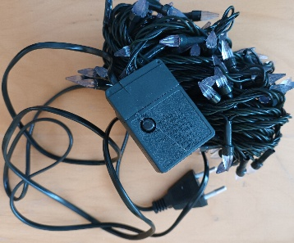
200 LED Christmas lights
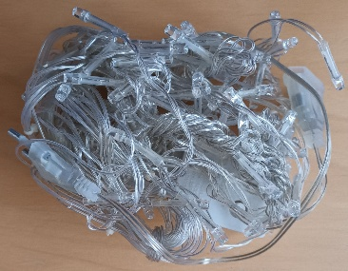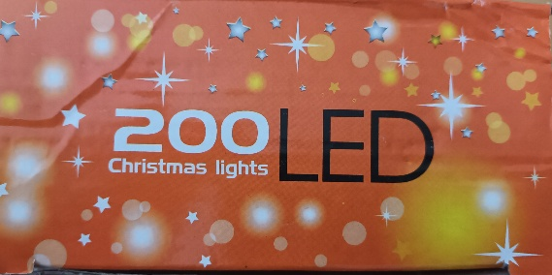

LED DIGITAL LIGHT SERIES
